Зачет по теме:
Ботаника.
Клеточное строение.
6 класс.

программа: В.В. Пасечник
автор разработки: Воздвиженская С.А., МОУ СОШ №3 г.Амурска.

Работа проводится в группах по 4-6 человек. Задания выдаются каждой команде. Результаты фиксируются на доске.

В предложенном задании вычеркните названия царств живой природы
(направления движения: по горизонтали или вертикали, слева-направо и справа - налево)
Е | Ы | Н | Т | О | В | И | Ж
Н | Г | Р | И | Б | Ы | К | З
О | М | К | Ф | А | С | И | М
Т | О | Д | Ж | К | О | Н | И
К | Ч | Ю | Ь | Т | Т | О | К
Р | А | С | Т | Е | Н | И | Я
А | Ц | Ы | И | Р | И | К | Д
Б | Ы | Ч | К | И | К | А | Р
Ы | Ю | Г | Р | И | И | Б | О

Установите соответствие между организмами и науками, их изучающими
- РАСТЕНИЯ | - МИКОЛОГИЯ
- ГРИБЫ | - ЦИТОЛОГИЯ
- ЖИВОТНЫЕ | - ЗООЛОГИЯ
- ВИРУСЫ | - БАКТЕРИОЛОГИЯ
- БАКТЕРИИ | - АРАХНОЛОГИЯ
- ОТНОШЕНИЯ МЕЖДУ ОРГАНИЗМАМИ | - БОТАНИКА
- ПАУКИ | - ВИРУСОЛОГИЯ
- КЛЕТКИ | - ЭКОЛОГИЯ

ОТВЕТ
1 | 2 | 3 | 4 | 5 | 6 | 7 | 8

Подпишите части прибора, изображенного на рисунке. Название прибора _________________________
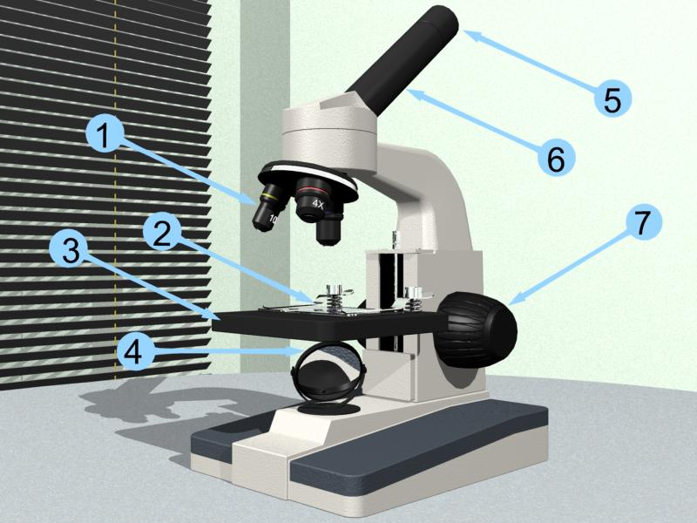 | ОТВЕТ  1  2  3  4  5  6  7

Вставьте пропущенные буквы (20 БАЛЛОВ)
__ДРО  Ц__ТОПЛАЗМА  В__КУОЛЬ  __Б__ЛОЧКА  ПЛ__СТИДЫ  ХЛОР__ПЛАСТЫ  ХЛОР__ФИ_____  Б___КТЕРИИ | ДРО______И  П__НИЦ___ЛЛ  Г___Л___ВНЯ  П__РАЗИТЫ  МИКР__СКОП  ГР__БНИЦА  ХРОМ__СОМЫ  Б__ТАНИКА

Расположите рисунки в правильной последовательности. Дайте название процессу, который изображен рисунками.
А. | Б. | В.
Г. |  | Д.

Ответ:
Название______________________________________________________

Установите соответствие между видом ткани растений и выполняемыми функциями
Вид ткани | функции
- покровная | - ее клетки делятся, образуя новые клетки
- механическая | - защитная функция
- проводящая | - синтез и запасание различных веществ
- образовательная | - ее клетки придают прочность растениям
- основная | - по клеткам передвигаются растворенные в воде вещества
1 | 2 | 3 | 4 | 5

ОТВЕТ

Задание включает 10 вопросов, к каждому из них предложено 4 варианта ответа. На каждый вопрос выберите только один ответ, который вы считаете наиболее полным и правильным.
ответ
- Клетка, у которой нет оформленного ядра, принадлежит:
А. бактерии Б. грибу В. растению Г. животному
- Плотная оболочка, расположенная на поверхности клеток растений, грибов, бактерий выполняет функцию:
А. регуляторную; Б. защитную, опорную;
В. сигнальную; Г. двигательную
- Группа клеток, сходных по строению, происхождению и выполняющих одну и или несколько сходных функций называется:
А. хлоропластом; Б. тканью;
В. межклетником; Г. хромосомой
- Хромопласты – это органоиды клетки, в которых:
А. происходит клеточное дыхание;
Б. осуществляется деление клетки;
В. находятся пигменты красного и желтого цвета;
Г. накапливается крахмал
- Азотфиксирующие бактерии относятся к:
А. молочнокислым бактериям; Б. бактериям гниения;
В. бактериям спиртового брожения; Г. почвенным бактериям.
- Грибы являются:
А. отдельной группой растений;
Б. симбиозом растений и бактерий;
В. особой группой животных;
Г. особой группой живых существ.
- Самая высокая трава:
А. банан; Б. кукуруза;
В. сахарный тростник. Г. Камыш
- Пекарские дрожжи относятся к:
А. низшим грибам; Б. водорослям;
В. лишайникам; Г. плесневым грибам
- Организмы, питающиеся готовыми органическими веществами, тело которых состоит из гифов, - это:
А. животные Б. лишайники В. растения Г. грибы
- Организмы, в клетках которых содержатся хлоропласты и происходит синтез органических веществ из неорганических, - это
А. лишайники Б. грибы В. растения Г. животные

